2024年春季53727《领导科学与艺术》面授课实施方案
榆林电大辅导教师 李卫清

一、考核方式：基于国家开放大学学习网（http://www.ouchn.cn/），本课程考核采用50%+50%形成性考核的方式。

二、课程性质
（一）课程性质
本课程是国家开放大学为工商管理专业学生设置的一门你课程（专科）的课程，实行全国统一考试。它是为培养适应企业信息化需要的、符合社会主义市场经济要求、懂得会计信息系统理论与实务的大专实用型人才服务的。

（二）授课目标

通过这门课程学习，我们最大的愿景就是想与你一起对领导科学和领导艺术这一科学有一个全貌的认知，和你一起分享领导科学中经典的理论和方法，掌握领导活动的特征及规律，从而在未来的学习和社会活动、日常生活中有意识地运用这些理论和方法修炼提升自身的领导力。因此，我们以“深化知识理解，培养思辨能力，结合实际案例，体悟领导真谛”为教学目的，选用了大量历史和现实案例，配套了较为丰富的数字资源，加深学生对相关知识的认识，在每章末尾还列举了关键词和思考题以及推荐阅读书目，供大家学习时阅读参考。

三、主要内容、学习重点及难点
（一）主要内容
针对领导科学研究面临的诸多新课题，课程共分十一章。第一章至第四章为基础理论部分，阐述了领导与管理、领导者、领导环境、领导理论演进等领导学基本范畴；第五章至第九章分专题介绍了领导决策、领导用人、领导沟通、领导艺术与领导方法等基本领导理论与实践知识；第十章和第十一章介绍了领导绩效评估和领导力开发的相关知识。
（二）课程内容
针对领导科学研究面临的诸多新课题，课程共分十一章。第一章至第四章为基础理论部分，阐述了领导与管理、领导者、领导环境、领导理论演进等领导学基本范畴；第五章至第九章分专题介绍了领导决策、领导用人、领导沟通、领导艺术与领导方法等基本领导理论与实践知识；第十章和第十一章介绍了领导绩效评估和领导力开发的相关知识。
（三）学什么
新时代背景下，无论是对于个体、团队还是组织而言，领导力都是必备的核心能力，也是人人都可以具备的基本能力。领导既是一门科学，又是一门艺术。领导是一种行为，更是一种习惯养成。本课程致力于帮助大家了解“领导”以及“领导活动”的基本规律，形成现代的、科学的领导理念和思维，掌握正确的领导方法和艺术，并结合实际提升自身的领导能力。这门课程综合近年来国内外领导科学研究的最新成果，从领导主体与客体、领导理论及其发展、领导决策、领导用人、领导沟通、领导艺术、领导方法、领导绩效评估、领导力开发等方面，系统分析、介绍了当代领导科学与艺术的理论与应用，旨在通过对国内外领导科学与艺术研究领域核心主题的分析，使学生系统掌握领导理论与领导方法的基本知识，为提升学生专业素养和开发学生领导力打好基础。
（四）一网一平台教案链接：https://lms.ouchn.cn/course/20000010513/learning-activity#/20001397437
四、操作流程
1、登录国家开放大学网站，网址：http://www.ouchn.cn/ ，进入主页后，然后选择右上角“学生登录”

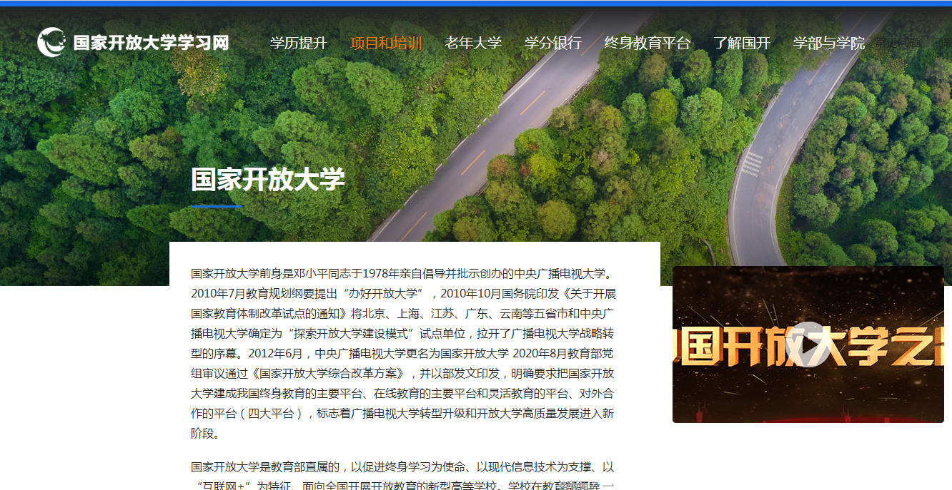

2、在“学生登录”界面输入“用户名、密码和验证码”，点“登录”。用户名是自己的学号，密码是Ouchn+8位出生年月日
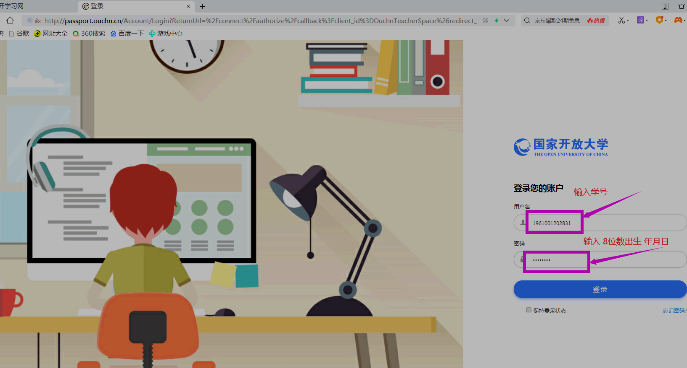

3、选择课程“领导科学与艺术”，点击“进入课程”。
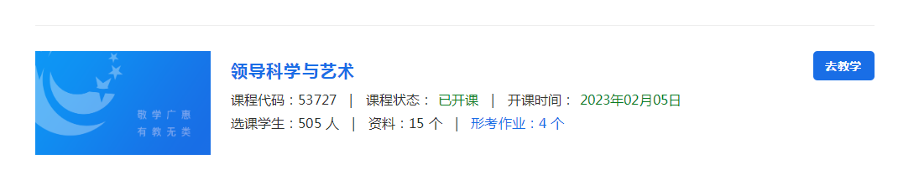
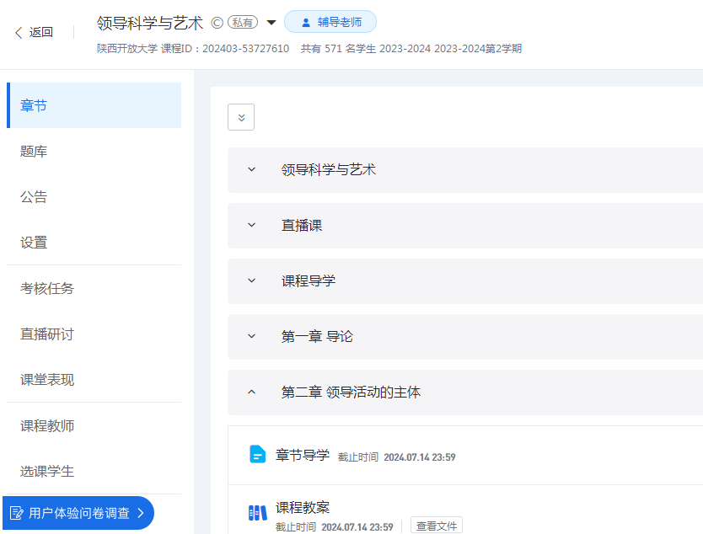

4、进入课程后，点击“课程考核”栏目下的“形考任务”。
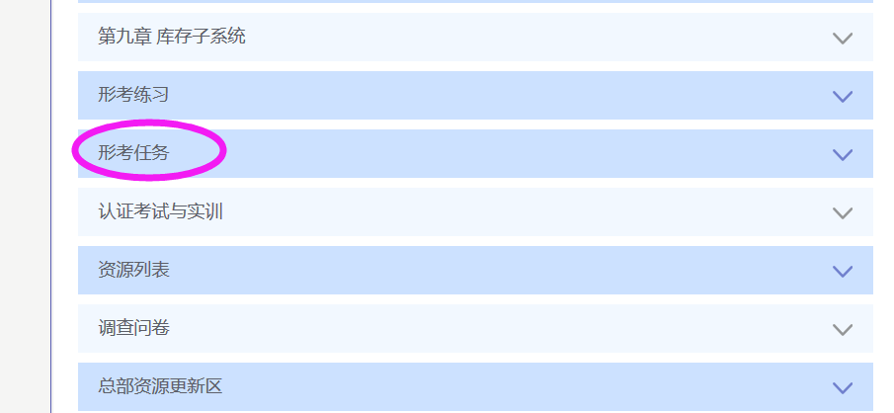
5、点击“形考任务”下的四次学习任务，把你认为正确答案，填写在对应的括号内，依次完成。
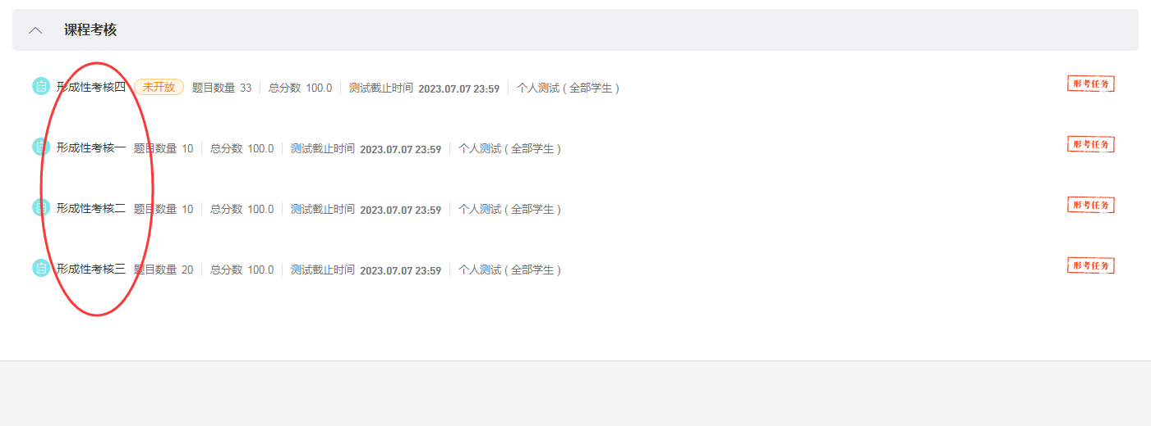
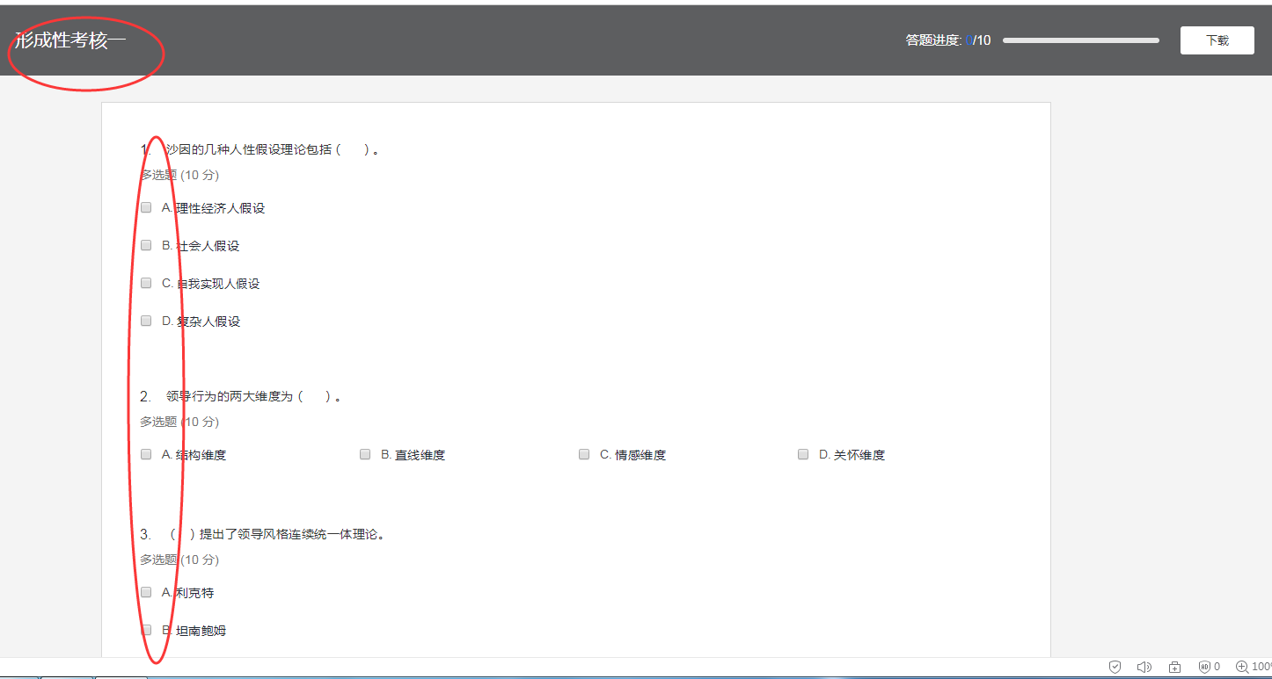

友情提示：请使用最新版的谷歌浏览器完成任务
五、如何完成本课程的学习任务
1、全面了解本课程教学资源整体情况，科学合理的组织和使用有关学习资源。
2、抓住重点，掌握基本概念和理论知识，注意知识的前后连贯。
3、仔细阅读教材，查看一网一平台网上学习资源，参与公开讨论，完成形成性考核。
4、积极参加辅导，参加学习小组活动，解决自己在自学中存在的疑难问题，提高学习的兴趣和学习的自信心。
5、按时完成规定的基于网络的形成性考核任务。
6、在学习过程中如果遇到问题：
（1）自动答疑：去“常见问题”搜索您关注的问题。
（2）论坛答疑：去“课程讨论”区发帖，向老师和学习伙伴们求助，每人至少发贴10个。
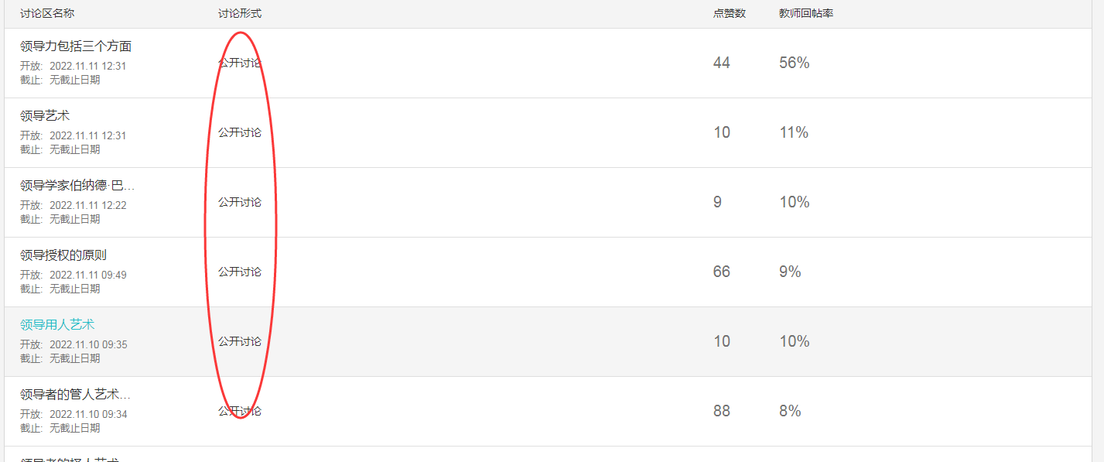
（3）、公开讨论参与讨论，点击帖子编辑、标题和主要内容，最后点击保存。这样发布一个帖子就算全部完成。
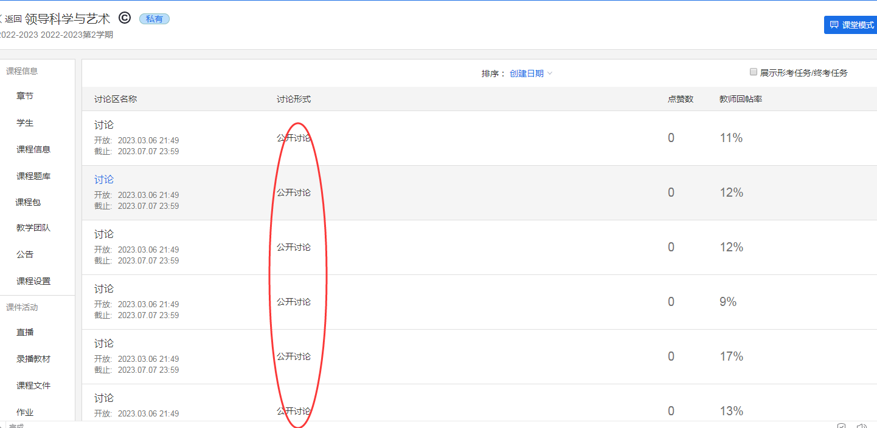

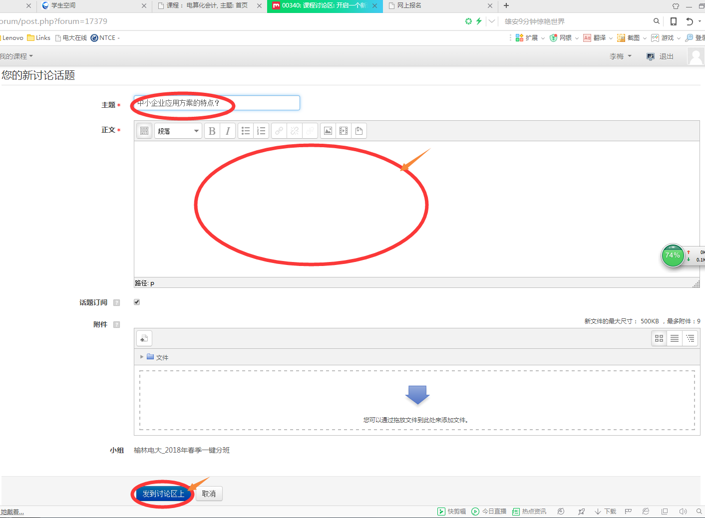

答疑：一网一平台网上有专业的教师团队为您提供学习帮助服务。学习中遇到问题时，您可以在“首页”找到主持教师、教务人员等的电话或邮箱，向他们寻求帮助。
六、完成本课程形考的支持服务
(1)打开榆林能电大官网http://192.168.168.14/；
(2)点击导学助学，信息搜索里点输入 “领导科学与艺术”
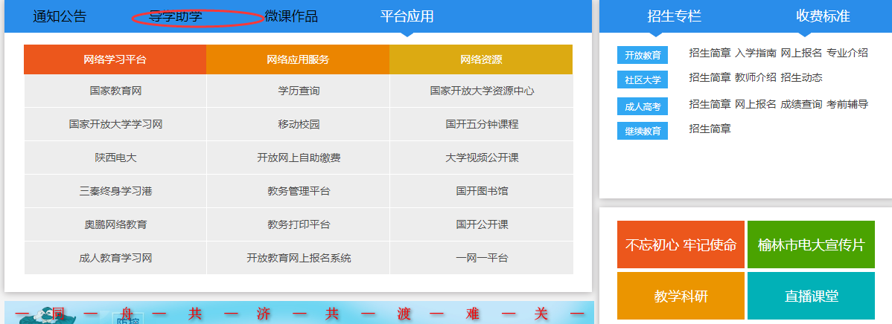

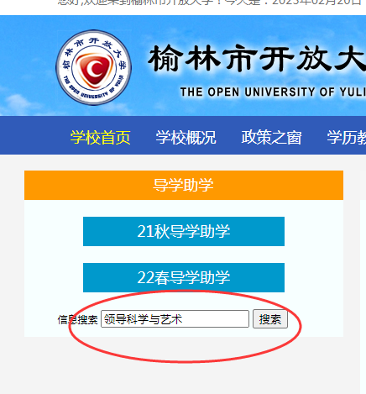
（3）辅导教师联系方式
教学服务热线：联系电话：400-810-0090 邮箱：server@ouchn.edu.cn
榆林电大导学教师：李卫清：0912-3256891（办），手机13891212089，QQ：121426671

